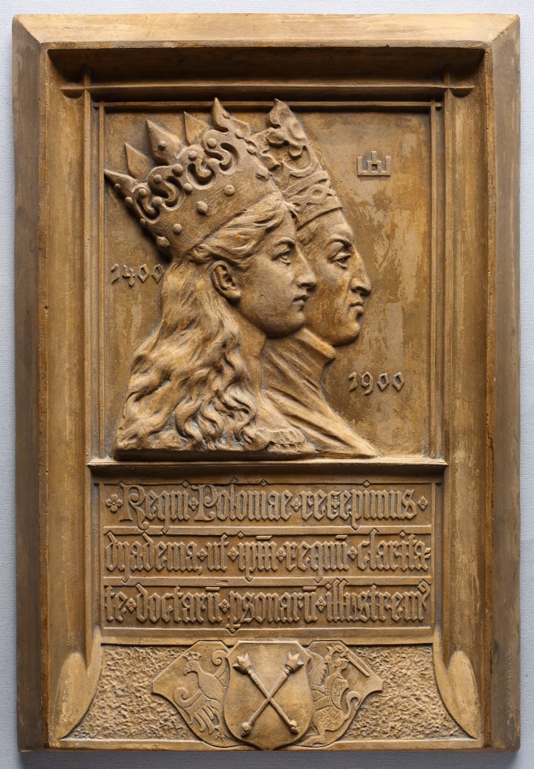

Tytuł: Plakieta pamiątkowa
Autor: Tadeusz Błotnicki
Czas powstania: 1900 rok
Miejsce powstania: Kraków - Dębniki
Wytwórnia: Józef Niedźwiecki i Spółka
Materiał, technika: fajans, odlew
Własność: Muzeum Krakowa
To jest plakieta.
Plakieta to wyrzeźbiona tablica.
Dawno temu Królowa Jadwiga dała dużo pieniędzy Akademii Krakowskiej.
Za te pieniądze rozbudowano i odnowiono Akademię.
Tę plakietę zrobiono, żeby o tym pamiętać.

Ta plakieta jest prostokątna, ma kolor ceglany.
Jest zrobiona z fajansu.
Fajans to ceramika, czyli wypalana glina.
Z ceramiki robione są naczynia lub rzeźby.

Na plakiecie są dwie osoby.
To królowa Jadwiga i król Władysław Jagiełło.
Rządzili w Polsce dawno temu.
Król i królowa mają korony na głowach.
Na plakiecie jest też herb.
Herb to znak rodziny, miasta albo miejsca.
Ten herb należał do Akademii.
Na herbie są dwa skrzyżowane berła.
Berła są symbolem władzy.
Herb Akademii można zobaczyć na różnych budynkach w Krakowie.

Autorzy tekstów: Mateusz Boczar, Anna Jeżowska-Siwek.
Korekta tekstów: Katarzyna Bury, Elżbieta Lang, Witold Turdza.
Teksty napisano w Muzeum Krakowa w 2021 roku.

Ten tekst dofinansowano ze środków Ministra Kultury, Dziedzictwa Narodowego i Sportu pochodzących z Funduszu Promocji Kultury.
Minister przekazał Muzeum Krakowa pieniądze, żeby zapłacić autorom tekstu.

